ФЕДОРОВСКИЙ БЮЛЛЕТЕНЬ.
ПРАВО ОБЩЕСТВА ЗНАТЬ 193

ЗАЩИТА ЛЕСОВ РОССИИ
Проект «Русская тайга» — это частная инициатива писателя Павла Пашкова для защиты лесов России. Сегодня проблема уничтожения лесов актуальна как никогда: от границы с Финляндией до удивительного Дальнего Востока. Хищническое отношение к лесам стало нормой не только для региональных властей, но и для местных жителей. Попросту говоря – уничтожение лесов лишь возможность заработать большие деньги. Миллионы гектар девственной тайги, что с древних времен была домом для наших Предков, продают Китаю под вырубки. Региональные власти не видят в лесах ничего иного, кроме прибыли и эта реальность порождает печальный факт: всем вокруг искренне не интересно то, что происходит с лесами. Кто-то поставит лайк, кто-то сделает репост, но лишь единицы пойдут и действительно выступят в защиту лесов.
Но так нельзя. Многие спрашивают меня, в чем мой интерес защищать тайгу? Я не размещаю рекламу, не смотря на свою известность. Не продаю методические пособия, которые пишу в рамках проекта «Русская тайга». Не планирую стать политиком и не хочу власти. Тайга для меня – это храм моих Богов. Очень многие люди из моего окружения, ведают меня таким, какой я есть. Знают, что живу я древней верой наших Предков, а леса для меня – мой храм. И никогда не было, нет и не будет никаких интересов. За всю деятельность, пока я выступаю в защиту лесов России, мне пришлось столкнуться с масштабными вбросами против проекта, агрессией со стороны властей, настоящей ненавистью и завистью со стороны тех, кто не понимает моей борьбы. Но несмотря на это, в рамках проекта «Русская тайга» мне удалось со своими соратниками объехать всю Россию, убедиться в том, что действительно практически все леса Сибири и Дальнего Востока попусту продали Китаю. Понять, что сегодня храм Богов, наши с вами леса – в глобальной опасности.
Люди начинают путать мою общественную деятельность с чем-то официальным, политическим или даже с неким фондом. Но это не так! Проект «Русская тайга» — это исключительно мой труд, труд одного человека в рамках защиты лесов. То, что может сделать один воин, чтобы защитить храм Богов от уничтожения. Проект «Русская тайга» — это идея и быть со мной в одном ряду может любой безумец, поддерживающий ее. Прежде всего, поддерживающий мои методы борьбы за леса России. Мы — не организация и даже не объединение. Это исключительно идеологический принцип, который гласит: каждый из нас сегодня должен изменить свое отношение к лесам. В один прекрасный момент будет поздно. В один прекрасный момент мы с сожалением посмотрим на уничтоженный нами мир. Но даже тогда миром будут править деньги, вот только право говорить, отнимут насовсем. И никто не услышит нас. Не услышат нас и наши Боги. Боги наших Предков. Ведь их храм будет уничтожен.
Так давайте покажем всем, что значит ЛЮБИТЬ СВОЮ ЗЕМЛЮ! Давайте сделаем так, чтобы наши дети крепчали с годами и вырастали с иным пониманием мира. Для того, чтобы сделать шаг вперед – порою нужно отступить назад. Там опыт. Там великое дело наших Предков. И именно там… из глубины веков на нас смотрят древние Боги, чей храм мы сегодня уничтожаем. Я не знаю, смогу ли я довести начатое. Не ведаю, хватит ли у меня сил противостоять тем, кто пытается остановить меня на этом пути. Но каким бы сложным не был мой путь – я продолжу его. И окружать меня будут лучшие люди, настоящие воины, безумцы. За прошлый год я объехал всю Россию, свыше 50 миллионов человек только в социальных сетях смогли узнать через мой проект о том, что творится с нашими лесами. Я смог дойти до высшей централизованной власти в Москве и рассказать о проблемах там… но всего этого мало. Это лишь часть моей битвы! Вступление перед боевой сагой, что однажды станет легендой на устах наших детей. Оберегать храм Богов должны мы с вами! Тысячи лет наших отцов и матерей кормили леса. Пришло время отдать свой долг!
— Всегда Ваш, Русский путешественник, писатель Павел Пашков

Не ищите китайцев в Сибирских лесах...

Павел Пашков
Санкт-Петербург, Россия
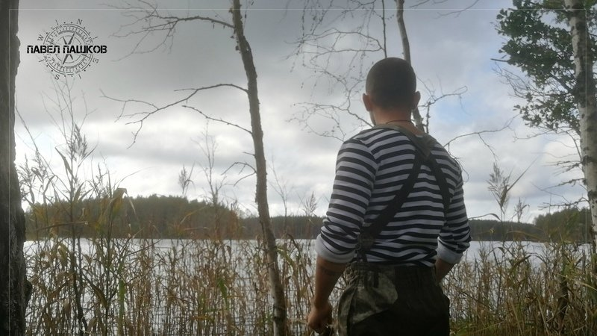
7 ФЕВР. 2019 Г. —
Тут меня спросили: «Павел, неужели у нас действительно китайцы выпиливают всю тайгу? Так это же война по сути, захватили нас!». Вот хочу сразу всем разъяснить этот вопрос. Дело в том, что сегодня желтая пресса очень грамотно играет людьми пытаясь привлечь внимание или напротив, лица, заинтересованные в том, чтобы люди не поднимали «панику», вкидывают хорошие деньги создавая так называемый обратный эффект проблемам. Я об этом в своей книге «Храм Богов» подробно рассказал и даже показал поисковые выдачи (аж 85 миллионов результатов). С криками: «Павел Пашков создает фейк про вырубки или как китайцы захватили Сибирь» на всевозможных ресурсах начинают публиковать опровержения. Мол вырубок нет, китайцев нет и никаких проблем тоже нет (даже несмотря на то, что вся власть признала проблемы – такие вбросы до сих пор распространяются и даже находят свою аудиторию).
Именно поэтому я хочу, чтобы у каждого было четкое понимание того, что происходит. Действительно, в лесах, китайских «уничтожителей деревьев» практически нет. Зачем их привозить, если наши вынуждены и готовы буквально за миску похлебки работать, срывая спины на лесоповалах? Вся правда в том, что китайские бизнесмены (монополисты, акционеры, учредители – как хотите) – не валят лес, они им заправляют. И этот факт был неоднократно подтвержден ТВ, СМИ, общественными деятелями. Да что там, для тех, кто не особо ленив – можно открыть список компаний по заготовке древесины в той же Иркутской области и просто посмотреть имена руководителей и соучредителей фирм. Там повсюду китайские имена. А где китайских имен мы не находили, разрывая глубже, оказывалось, что фирмы зарегистрированы на подставных лиц. Опять же принадлежат они китайцам. И проблема не в том, что китайцы этакие злые пришли и принялись вырубать наши леса. Проблема в том, кто им это разрешил? Это наше правительство. Именно власти выдумали закон о «Территориях Опережающего Развития», который практически дарит китайским «союзникам» нашу землю. Именно власти забросили регионы Сибири и Дальнего Востока, практически уничтожив успешно работающие с советских времен заводы, предприятия, сельское хозяйство… по сути, оставив людей на «самовыживание». Именно они по сути ликвидировали лесное законодательство (его сегодняшний формат – я никак признавать не хочу). Как хотите – так и справляйтесь! Но при том, не забывайте платить налоги и соблюдать молчание. Как там в былинах то «высокоправительственных»? Денег нет – но вы держитесь. Вот по этому принципу сегодня и выживают наши регионы. И мне искренне жаль людей, который являются заложниками сложившейся ситуации.
Только представьте. Вы – успешный китайский бизнесмен. У вас есть миллион долларов и вы хотите непременно вложить эти средства в прибыльное дело! А тут, Российское правительство, пуская слюни на большие деньги, заявляет:
- Миллион долларов? Ништяк! Давай ты нам этот миллион, а мы тебе возможность леса рубить сколько захочешь! Круто же?
Вы почесываете голову и задаетесь вопросом:
- Гым! Но нужно же восстанавливать лес после рубок? А это затраты и возиться не хочется. А еще налоги там всякие, пошлины, сборы… документы нужно делать!
- Нет! – улыбается власть. – Налоги это для наших. А вы нам миллион и делайте, что захотите!
- Серьезно? – удивляетесь вы. – Но могу я получить гарантии? Страшно-таки, не доверяю.
И тут правительство вводит закон о «ТОР» - никаких пошлин, никаких патентов на работу, никакого надзора. По сути давая бумажку: «Вы тут хозяева! Только дайте нам лям и творите, что хотите!». Все. Держите гарантию! Вот так, вкратце, выглядит ситуация сегодня в регионах. Правительство не хочет заморачиваться и поднимать разруху в «депрессивных областях». Это ведь труд и огромные средства! Им проще сбросить все на кого-нибудь другого. Вы, наверное, слышали, как сравнивают побережье Амура? По одну сторону высокоразвитый Китай, а по другую разрушенная русская деревня, где люди выживают еле-еле. По всему видимо правительство решило, что отдай Сибирь с Дальним Востоком под «попечительство» КНР – они тут же построят города, восстановят предприятия, наведут идеальный порядок. Бонусом будет политическое покровительство Китая на международной арене! Не слабо, да?
Только есть один нюанс. Китайским бизнесменам поднимать нашу землю незачем. Их интересуют ресурсы! Приехать – вывезти, вырубить, уничтожить. Забрать наследие наших детей. И нет вины в том, что они из другого государства, другой нации и верования. Я не вижу разницы между нашими монополистами с их жаждой к деньгам и монополистами любых других стран мира. А когда наступит тот момент, когда жителей КНР в регионах станет больше, чем коренного населения – ничто не помешает им выйти на улицу и объявить о независимости. Тогда не нужно будет платить миллион долларов Москве. Зачем? Земля будет их по праву. И вот тогда, возможно, они построят там свои высокоразвитые города. И возможно по обе стороны Амура будут мегаполисы.
(Автор: Русский путешественник, писатель Павел Пашков)
Проект по защите лесов России от уничтожения: https://pavel-pashkov.ru/rus-taiga/
Подписаться на автора ВКонтакте: https://vk.com/pavel_v_doroge

В рамках защиты лесов России в этом месяце издаю методическое пособие по лесовосстановлению руками одного человека, а также будет открыта онлайн интерактивная фотовыставка "Русская тайга", на которую каждый сможет прислать свои фотографи (вырубки, природа). И готовимся отбивать леса... сейчас решаю вопрос с машиной, техникой и снаряжением, которые мы потеряли осенью в спровоцированной на русском севере аварии. Надеюсь до начала марта вопрос решить, чтобы можно было продолжить проведение экспедиций в защиту лесов России и вести деятельность в регионах. На данный момент у нас успешно запущены и работают 11 отделений проекта "Русская тайга" по стране. Нужно создавать в каждом регионе, подключать людей, регулярно мониторить происходящее с лесами и природой: отбивать на корню. Пора отстоять землю наших детей!

Тайга без хозяина
Активисты движения «Защитим томскую тайгу» нашли
11 проблем томского леса и написали об этом Путину
В конце лета по городу Колпашево прошел слух. Дескать, леса от Саровки до границы с Верхнекетским районом сдают в аренду. Мол, лесников уже послали размечать территорию. И поскольку официальной информации — сколько, чего, кому и на сколько будут (или не будут) сдавать/продавать — не было, то люди сами додумали, что лес отдадут китайцам. Поэтому, когда в Колпашево из Томска приехали активисты народного движения «Защитим томскую тайгу» — собирать подписи под требованиями в защиту томских лесов — колпашевцы охотно под этими требованиями подписывались. Чего хотят общественники, и по каким 11 причинам лысеет томская тайга, выясняла Лариса Муравьева.
Когда деревья были большими
28 августа активисты движения «Защитим томскую тайгу» отправились в Нарым. Давно собирались посмотреть леса на севере области. А тут как раз селькупы пожаловались, что на землях, которые они считали родовыми угодьями, кто-то вырубил лес. Конфликтная территория находится в паре километров от деревни Тюхтерево. И выглядит сейчас так:

Вырубку произвел местный предприниматель. Деревенские жители, кто был не в состоянии сам заготовить древесину для собственных нужд, воспользовались его услугами. И очень удивились, узнав, что пилить кубометры сосны-березы по их лесобилетам он начал прямо рядом с деревней. Томских же общественников смутил возраст деревьев.
«Стволы сосенок — от 4 до 20 см, — говорит Юлия Попова, активистка движения «Защитим томскую тайгу». — Молодой сосняк всюду, насколько хватает обзора. Нашли квартальный столбик: 789 квартал; 9 и 10 выделы; год рубки 2018. Для тех, кто не в курсе: вся тайга поделена на лесничества. Лесничества — на участковые лесничества. Участковые лесничества — на урочища. Урочища — на кварталы, кварталы — на выделы. Так вот, по таксационному описанию 1991 года (судя по данным департамента лесного хозяйства, именно тогда проводилось последнее обследование этого участка), на 9 и 10 выделах 789-го квартала должна расти, как минимум, 110-летняя сосна!»

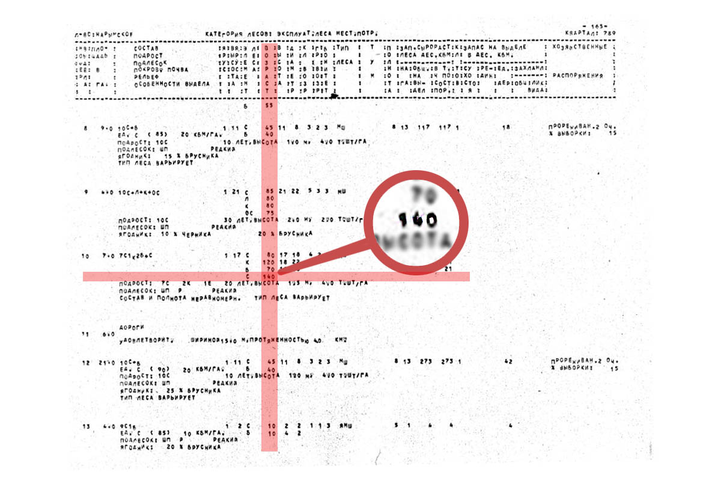
ВОТ — ЭТО ТАКСАЦИОННОЕ ОПИСАНИЕ 1991 ГОДА. ЧИТАТЬ ЕГО НАДО ТАК: ПО ВЕРТИКАЛИ СТРОЧКА «ВОЗРАСТ», ПО ГОРИЗОНТАЛИ НАХОДИМ «НОМЕРА ВЫДЕЛОВ» — 9 И 10. И НА ПЕРЕСЕЧЕНИИ ВИДИМ ВОЗРАСТ СОСНЫ (С), КЕДРА (К), ЛИСТВЕННИЦЫ (Л). 85, 120, 80 ЛЕТ.
ПРИБАВЛЯЕМ ЕЩЕ ПОЧТИ 30 ЛЕТ — СТОЛЬКО ПРОШЛО С НАЧАЛА 90-Х.
Взрослая сосна обычно имеет высоту 25-40 метров и диаметр ствола от 50 до 120 см. По мнению общественников, под это описание «вековые» сосны с 789 квартала никак не подходят. Впрочем, по данным сайта областного департамента лесного хозяйства, в 789 квартале хвойный лес если и есть, то рубить его в этом году никто не планировал. Только лиственный. В объеме 250 кубометров.
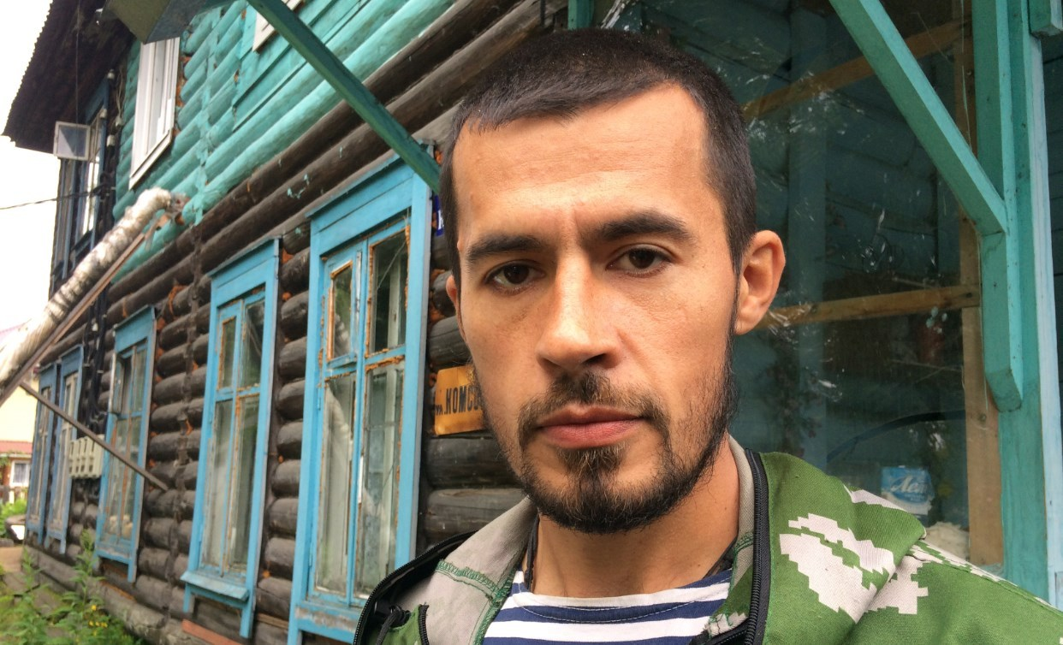
«Пообщались с местным лесником, — говорит общественник Денис Литвинов. — Он сказал, что про бардак знает.
Объяснил ситуацию, она везде типичная: лесников мало, техники нет, топлива не выделяют, и добраться до нужных делян они в принципе не могут.
А у них в Нарымском лесничестве — 827 тысяч гектаров на двух человек!»
Согласно паспорту, Парабельское лесничество (в которое входят участковые лесничества Парабельское, Старицынское и Нарымское) имеет площадь 1,65 млн га.
Численность работающих — 14 человек.
Даже если бы все они были лесниками, или — как это сейчас называется «государственными лесными инспекторами» (а в штате, наверняка, есть и другие должности — вроде бухгалтера, инженера-механика или секретаря), то на каждого при условии равного деления приходилось бы по 118 тысяч га.
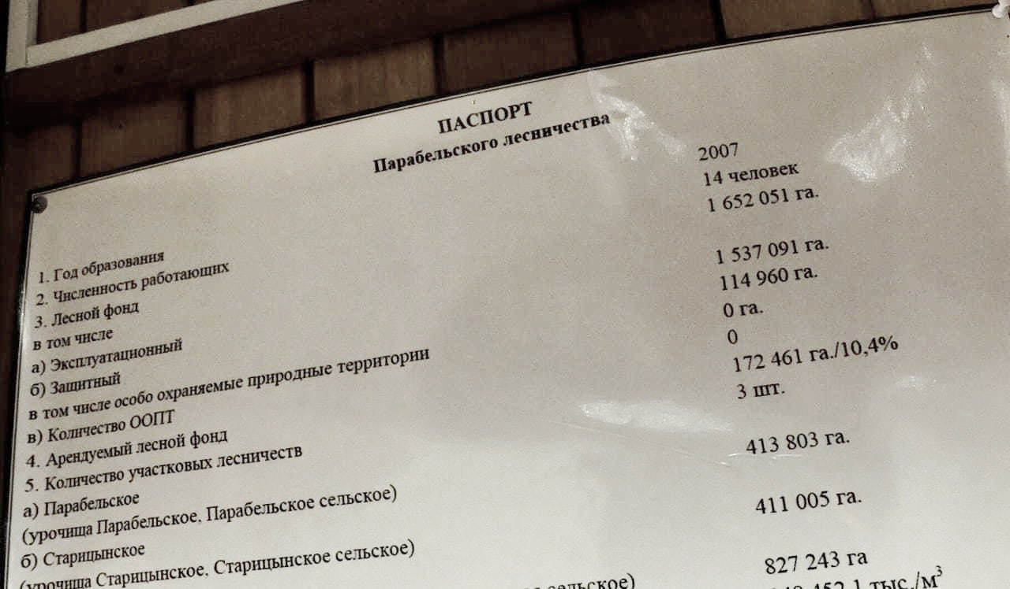
Для справки:
Профессия «лесник» перестала существовать в декабре 2006 года — после того, как президент Владимир Путин подписал Лесной кодекс РФ. До этого момента лесники — работники государственной лесной охраны — были основной штатной единицей лесничеств. За каждым лесником закреплялся «лесной обход» — участок из нескольких лесных кварталов — в котором он должен был обеспечивать охрану леса. Лесник отвечал за предупреждение, обнаружение и тушение лесных пожаров; сигнализировал в лесничество о появлении на своем участке вредителей и очагов болезней деревьев; проверял документы на право охоты и хоздеятельности в лесу (рубки, сенокошения или выпаса скота); составлял акты о различных нарушениях, руководил лесопосадочными работами, рубками ухода и т.д. После вступления Лесного кодекса в силу, существовавшая система органов лесного хозяйства и государственной лесной охраны была разрушена. Издание «Ведомости» подсчитало, что после принятия кодекса из 83 000 человек Гослесоохраны лесхозов в составе Росприроднадзора лесными инспекторами было оставлено... 680 человек.
Из отчета Томского управления лесным хозяйством за 1976 год — укомплектованность штата лесной охраны по Томской области (ГАТО):

НАТАЛЬЯ ТУМУРЕЕВА: "БЕДА НЕ В КИТАЙЦАХ – ДЕЛО В НАС САМИХ"
- 25 Мая 2018 г. в 11:50
- 245 комментариев
- 4625 просмотров
Известный эколог объяснила, в чем оказался главный просчет бурятских властей в проблеме закаменского леса

Председатель регионального отделения партии "Яблоко", эколог Наталья Тумуреева в программе «Партийное мнение» на радиостанции «Эхо Москвы» в Улан-Удэ рассказала о своем мнении относительно нашумевшего инвестпроекта китайской компании "МТК Дженькей"

Несостоявшийся заход китайского инвестора в Закаменский район Наталья Тумуреева объясняет просчётами власти. По ее мнению главная ошибка бурятского правительства заключается в том, что оно сначало подписало инвестпроект, и только потом, грубо говоря, "впарило" его людям:

- Им никто не объяснил, что это такое. Так не делается – сначала нужно разговаривать с людьми. Инвестор должен был приехать на общественные слушания, рассказать, что он здесь хочет сделать и какие население получит от этого плюсы и минусы. Чабану Закаменского района хоть пять раз скажи – "инвестпроект", он не поймёт, что это такое. А когда ему скажут – "у вас будут вырубать лес", он это сразу поймёт, - рассуждает эколог.

Наталья Тумуреева рассказала, что если покопаться в подноготной "МТК Дженькей", то можно выяснить много интересного: во-первых, от китайского у неё только название, а сама компания российская, и в ней всего два человека - генеральный директор и его заместитель. Уставной капитал этой компании – десять тысяч рублей.

– Вы о каких инвестициях, вообще, говорите? И неважно, на самом деле, чья придёт компания –китайская, американская, с Луны - вы покажите людям, что вы собираетесь делать. Понятно, что за этой компанией есть кто-то, кто с деньгами, но, кто – непонятно, это людей и возмущает. Многие говорят – 49 лет аренды лесных участков – это много, а пяти лет достаточно. Но, как раз за пять лет можно вырубить всё, и ничего больше не делать. А для восстановления и нужны 49 лет, но, под жёстким общественным контролем за такими проектами. Беда не в китайцах – дело в нас самих. Кто у нас рубит лес? Мы же сами его и рубим - чёрные лесорубы лес вырубают, и ни о каком восстановлении речи не идёт, - подытожила Тумуреева.

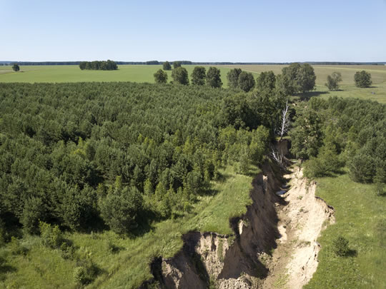

Мы добиваемся, чтобы леса на сельскохозяйственных землях были защищены законом и имел Защитим леса России! Лесное хозяйство – под общественный контроль

Инициатива депутата Госдумы, координатора Центра общественного мониторинга ОНФ по проблемам экологии и защиты леса Владимира Гутеневапо организации общественного контроля за состоянием российских лесов, сохранению «зеленых поясов» вокруг крупных городов получила широкую поддержку в регионах.﻿
Инициатива депутата Госдумы, координатора Центра общественного мониторинга ОНФ по проблемам экологии и защиты леса Владимира Гутенева по организации общественного контроля за состоянием российских лесов, сохранению «зеленых поясов» вокруг крупных городов получила широкую поддержку в регионах. Медиа-холдинг «Регионы России» принимает самое активное участие в развитии этого общественного движения и регулярно публикует в своих изданиях сообщения активистов о положении дел на местах, борьбе с незаконными вырубками, предложения по совершенствованию лесного законодательства. Кураторами этого направления стали политолог, главный редактор медиа-холдинга «Регионы России», эксперт Центра общественного мониторинга ОНФ по проблемам экологии и защиты леса.﻿ Ольга Чернокоз, общественник Вячеслав Ярин.

Владимир Захаров, сопредседатель Международного социально-экологического союза:
- Та система, которая существовала до 1996 года, развалена, новая система Лесного кодекса показывает, что она, мягко говоря, несовершенна.
Изначальная идея, которая заложена в Лесной кодекс, была мало жизнеспособной, поэтому тут хоть дорабатывай, хоть не дорабатывай, ничего не получается в итоге.
Большинство специалистов говорят о том, что нужно разрабатывать нормальное законодательство, опираясь на те традиции и наработки, которые были, начиная еще с советских времен и ранней России.
Главная проблема Лесного кодекса – это то, что у нас ликвидировали лесохозяйственные организации, которые вели бы лесное хозяйство, а создать их не получилось. Собственно, в этом весь смысл Лесного кодекса.
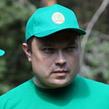
Александр Краснощёков, координатор Общественного экологического движения «Зеленый патруль Подмосковья»:
- Действующий Лесной кодекс оставил за собой много вопросов, к сожалению нерешенных. Так, сократилось большое количество лесников, и мы получили серьезные проблемы в лесу. Соответственно пересмотр данного Лесного кодекса целесообразен, но с участием именно профессионального сообщества.
Положительный опыт советских времен, когда были лесхозы, которые в настоящее время в большей степени упразднены, нужно принимать во внимание, отчасти возвращать.
Проблема коррупции в лесном хозяйстве, безусловно, велика. Конечно, нужен общественный контроль, но не дикий, который в настоящий момент используют многие непорядочные общественные организации в целях достижения каких-то своих целей, а именно общественный контроль взвешенный и регламентированный. Такой контроль, который будет разработан при помощи профессионалов как лесного хозяйства, так и общественных незапятнанных организаций, которые уже имеют подобный опыт.
При наличии такого общественного контроля и четко регламентированных правил, а также участия СМИ можно решить целый комплекс проблем.
огромные площади таких лесов и позволит людям в мле. Это позволит развивать полноценное лесное хозяйство, создаст рабочие места в деревнях и сохранит от вырубки ценные дикие леса.
Выбрал Вениамин Гольденберг. https://drive.google.com/drive/folders/0B2J6IE9zVpRvVzFVM0tIT2s3Qnc

